Задание 6. (12) Установите соответствие между графиками функций и формулами, которые их задают.
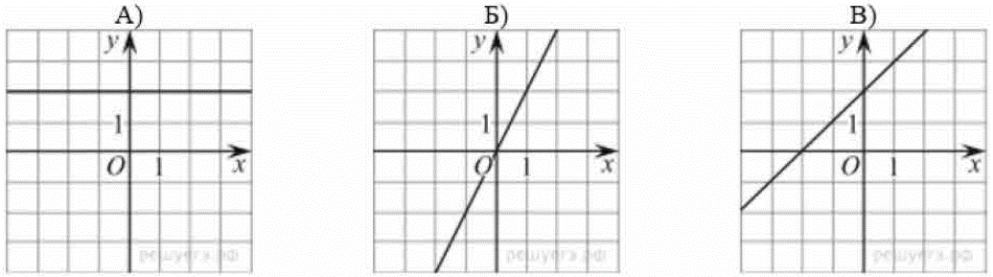
- $y =2x$
- $y =-2x$
- $y =x+2$
- $y =2$
Ответ укажите в виде последовательности цифр без пробелов и запятых в указанном порядке. | А | Б | В

